國立臺灣美術館「2017亞洲藝術雙年展」策展人及展題發布
以「關鍵斡旋」探討改變社會、形塑未來的終極渴望

文化部所屬國立臺灣美術館「2017亞洲藝術雙年展」，今(13日)舉行策展人及展題發布記者會，由國美館蕭宗煌館長主持，本屆雙年展國際客座策展人，伊拉克策展人瓦姍．阿爾－庫戴立(Wassan Al-Khudhairi)、印尼策展人埃德‧達瑪萬(Ade Darmawan)、以及日本策展人漥田研二(Kenji KUBOTA)先生，館內策展人林曉瑜，本屆現地創作計畫的日本及印尼藝術團體Chim↑Pom及加帝旺宜藝術工廠Jatiwangi Art Factory，臺灣藝術家王文志、劉和讓、羅禾淋及陳依純等均出席。國美館蕭宗煌館長表示，「亞雙展」自2007年開始主辦，前五屆均由館內研究人員進行策展，本屆則改變策展思維，採取聯合策展方式，由四位分別代表東北亞、東南亞、中東及臺灣的策展人組成策展團隊，以「關鍵斡旋 (Negotiating the Future)」為題，讓亞洲藝術與世界藝術的發展作一個對應，帶給國際另一個觀看亞洲的視野。國美館林曉瑜研究員說，本屆亞雙集結來自亞洲不同地區的策展人與藝術家，討論近年來亞洲的躁動及焦慮的氛圍與狀態，提出對社會歷史的批判，通過一連串的談判斡旋行為，形塑世界的未來。

伊拉克策展人瓦姍．阿爾－庫戴立，是卡達馬薩夫阿拉伯現代美術館（Mathaf: Arab Museum of Modern Art）創辦人兼總監，她曾參與2012年光州雙年展策展及多項國際藝術活動策畫，並將於今年8月上任聖路易當代美術館(Contemporary Art Museum in St. Louis)總策展人。她表示當代社會有許多不確定性，希望透過本屆亞雙展讓亞洲各個地區互相對談，並探討了人們如何在各種關係、身份、歷史中談判斡旋，提供觀眾一種想像空間，以思考現在的狀況與未來的樣貌。
來自日本的漥田研二現為獨立策展人，主要專注於以社會多元層面為主題的藝術創作，曾在日本海內外策劃多場展覽，包含在福島無人禁區持續進行的「別跟著風走」（Don't Follow the Wind）計畫、東京森美術館「六本木十字路2010」（Roppongi Crossing 2010）等。他認為現在的社會充滿變數，這幾年亞洲尤其面臨了許多劇烈的轉變，而我們的未來是經由無數的談判斡旋而孕生。倘若每一次的斡旋都能充滿想像力，便能成為俱有豐饒創造性的非傳統之物；藝術家們與社會斡旋，追尋更為良好的關係，也藝術透過作品，喚醒鑑賞者與參加者的想像力，與嶄新未來的創造息息相關。
來自印尼的策展人埃德‧達瑪萬現任雅加達雙年展執行長，本身亦具藝術家身分，他致力於視覺藝術於文化與社會脈絡下，尤其是在城市環境中的相關發展。他表示，亞洲的都市化、勞工、媒體環境及環保等議題都反映在今年亞雙展的主題內，他認為若要把藝術實踐當作思索未來的方式，我們便須視藝術為社會實踐。在某些脈絡中，未來或許是種奢望，但藝術總是能夠立足當下，擘劃未來。而當今藝術轉化現實與設想未來的特性，亦使其得以大幅增進人類社會的批判性與想像力。

「2017亞洲藝術雙年展」邀請多組藝術家進行現地創作計畫，其中日本藝術團體Chim↑Pom為2005年於東京成立的6人藝術組合，長期關注社會議題，並以不同的創作形式如行為表演、錄像、裝置等回應社會現象。同樣成立於2005年的印尼藝術團體加帝旺宜藝術工廠Jatiwangi Art Factory則藉由藝術創作及組織藝術節、表演、討論會、駐村、電台廣播等活動，傳達他們對於農業、土地等相關問題之關注。兩組藝術團隊將以相關的社會議題研究全新的現地創作，呈現於「2017亞洲藝術雙年展」。而臺灣藝術家王文志、劉和讓、羅禾淋+陳依純，則將回應本屆亞雙展的主題與概念，提出新的創作計畫。王文志曾參與多項大型公共藝術計畫，媒材以竹編和藤編的大型裝置為主，作品的核心多根源於他的家鄉社群。本次他以臺灣人「喬事情」時的「喝茶」為靈感，創造大型裝置作品，隱喻生活中的各種協商狀態，回應本次展題「斡旋」。劉和讓的藝術實踐方式，往往映照出對象物相屬之社會關係和政治性意義，本次他將延續其創作脈絡，探討在不同情勢背景下所生成的經濟系統，與斷代的歷史情境之交錯與對話。羅禾淋與陳依純則是活躍於臺灣新媒體藝術領域中的青年創作者，本次也將針對展題合作新作，運用他們擅長的科技藝術媒材，探討網站攻擊的虛擬力量在真實世界產生的巨大效應。
2017年亞洲藝術雙年展「關鍵斡旋 (Negotiating the Future)」旨在探討藝術家如何以藝術為媒介，觸發、建立不同的關係，並以一己或群體力量，漸進反轉固有的思維與社會結構；此外，也提問當代藝術的實踐在現今是否有可能改造社會、創造未來？「關鍵斡旋 (Negotiating the Future)」試圖彰顯當代藝術的行動力與爆發力，以及藝術如何在各式權力、關係的衝突之間找到平衡與協商的可能性。本屆亞雙展預計邀請亞洲地區約30位/組藝術家參與，本次發布之參展藝術家名單，共有來自15個國家的25組藝術家，含：禮薩．阿菲西納 Reza AFISINA (印尼)、李奧納帝安沙．阿聯達 Leonardiansyah ALLENDA (印尼)、莫妮拉‧阿爾‧索 Mounira AL-SOLH (黎巴嫩)、藝術勞工 Art Labor (越南)、亞森．班淖 Yason BANAL (菲律賓)、華發．比拉爾 Wafaa BILAL (伊拉克/美國)、Chim↑Pom (日本)、陳依純+羅禾淋 CHEN I-Chun + LUO He-lin (臺灣)、瑪麗亞姆．甘尼 Mariam GHANI (阿富汗/美國)、咸良娥 Yang Ah HAM (韓國)、勞倫斯．阿布哈姆丹 Lawrence Abu Hamdan (約旦)、加帝旺宜藝術工廠 Jatiwangi art Factory (印尼)、布希哈·哈利利 Bouchra KHALILI (法國/摩洛哥)、小泉明朗 Meiro KOIZUMI (日本)、劉和讓 LIU Ho Jang (臺灣)、塔耶巴．里根．里皮 Tayeba Begum LIPI (孟加拉)、mixrice (韓國) 、朴慶根 Kelvin Kyung Kun PARK (韓國)、Serrum (印尼)、竹內公太 Kota TAKEUCHI (日本)、蘇露克．哈爾柏Shuruq HARB、薩馬赫．海靈威Samah HIJAWI、圖琳．圖克Toleen TOUQ (約旦/巴勒斯坦)、王文志 WANG Wen-Chih (臺灣)、陽江組 Yangjiang Group (中國)、周滔 ZHOU Tao (中國)。
「關鍵斡旋—2017亞洲藝術雙年展」企圖藉由參展藝術家的作品，探討亞洲各地近年發生的事件，以及社會潛在壓抑的躁動氛圍，反映21世紀在科技快速進展與政經勢力的變化中，人們企求改變社會的渴望。展覽將於106年9月30日正式開展，展出作品包含當代創作的多元性，囊括繪畫、裝置、影像、行為表演、創作工作坊等豐富類型。展覽期間也將辦理多項活動，詳細資訊請上國美館網站查詢。

「關鍵斡旋—2017亞洲藝術雙年展」
- 展覽時間： 106年9月30日至107年2月25日
- 展覽地點： 國立臺灣美術館一樓展場、戶外廣場、大廳及美術街
- 國美館策展人：林曉瑜 電話：(04)23723552 #304
- 展覽承辦人： 范馨予、官妍廷 電話：(04)23723552 #302、712
- 新聞聯絡人： 王奕尹 電話：(04)23723552 #133

國立臺灣美術館
網 址：http://www.ntmofa.gov.tw
開放時間：週二～五 09:00~17:00，週六、日 09:00～18:00，週一休館
館 址：403台中市西區五權西路一段2號
服務電話：886-4-23723552
附件一 國立臺灣美術館2017亞洲藝術雙年展－策展人簡介

瓦姍．阿爾－庫戴立
近期被聖路易的當代美術館任命為總策展人，並將於2017年八月正式上任。在此之前，她於阿拉巴馬伯明罕美術館（Birmingham Museum of Art）擔任休‧卡爾現代及當代藝術策展人（Hugh Kaul Curator of Modern and Contemporary Art）一職，並曾在該美術館策畫「第三空間／當代藝術的多變對話」（Third Space / shifting conversations about contemporary art），並就此展覽探討美國南方與南營國家（Global South）之間的連結。庫戴理是卡達馬薩夫阿拉伯現代美術館（Mathaf: Arab Museum of Modern Art）的創辦人兼總監，並負責為該美術館建立藝術相關活動、監督相關政策發展、擴充及管理美術館藏品等事務。她曾與他人共同策辦馬薩夫開幕展覽「薩吉爾：現代藝術世紀」（Sajjil: A Century of Modern Art），也曾獨立策畫「薩拉伯：蔡國強」（Saraab: Cai Guo-Qiang）等展覽。瓦姍於2012年受指派擔任南韓第九屆光州雙年展藝術總監之一。她曾受邀參加各種國際組織活動，如森美術館、SALT、泰特現代藝術館、加州藝術學院、上海中國美術學院等。瓦姍畢業於喬治亞州立大學、倫敦大學亞非學院（School of Oriental and African Studies）及蓋迪領導學院（Getty Leadership Institute）。

Wassan Al-Khudhairi
Wassan Al-Khudhairi was recently named Chief Curator at the Contemporary Art Museum in St. Louis where she will assume her new post August 2017. Previously she was the Hugh Kaul Curator of Modern and Contemporary Art at the Birmingham Museum of Art in Alabama where she curated Third Space / shifting conversations about contemporary art an exhibition exploring connections between the American South and the Global South. Al-Khudhairi is the founding Director of Mathaf: Arab Museum of Modern Art in Qatar where she was responsible for establishing the museum’s artistic program as well as overseeing policy development, acquisitions and managing the museum’s collection. She co-curated Mathaf’s inaugural exhibition Sajjil: A Century of Modern Art and curated Saraab: Cai Guo-Qiang. In 2012 Wassan was appointed one of the Artistic Directors of the 9th Gwangju Biennale in South Korea. She has been invited to participate in programs at various international institutions including the Mori Art Museum, SALT, Tate Modern, School of Visual Arts, California College of the Arts, and China Academy of Art Shanghai among others. Wassan graduated from Georgia State University, the School of Oriental and African Studies and the Getty Leadership Institute.

埃德．達瑪萬
現於印尼雅加達居住與工作的達瑪萬是名藝術家、策展人，同時擔任ruangrupa藝術家團體的總監。他畢業於印尼藝術學院，主修平面藝術，1998年於雅加達的切曼提當代藝術畫廊（今切曼提藝術村Cemeti Art House）舉辦首次個展後，便前往荷蘭阿姆斯特丹皇家視覺藝術學院進行為期兩年的的駐村計畫。於2000年返回雅加達後與其他五位當地藝術家共同創立了ruangrupa，這是一個由藝術家主導的團體，致力於視覺藝術在文化與社會脈絡下，尤其是在城市環境中的相關發展。

達瑪萬的創作類別包括裝置、物件、繪畫、數位輸出以及錄像。他在印尼及世界各地以藝術家與策展人身份參與過許多藝術計畫與展覽，包括在2016年的光州雙年展以及新加坡雙年展中參與展出，並曾與多位東南亞策展人與藝術家合作協同策劃下列計畫：2012年「流動河景」（Riverscape in FLUX）、2013年「媒體／藝術廚房」（Media/Art Kitchen）以及2017年「狀況報告」（Condition Report）。透過ruangrupa這個藝術家團體，達瑪萬參與過2002年韓國光州雙年展、2005年伊斯坦堡雙年展、2012年布里斯本亞太當代藝術三年展、2014聖保羅雙年展，以及2016年於阿姆斯特丹的松斯貝克(Sonsbeek)國際展的策劃。於2006年至2009擔任雅加達藝術委員會成員之一，於2009年成為雅加達雙年展藝術總監，之後於2013年成為該雙年展執行長。

Ade DARMAWAN
He lives and works in Jakarta as an artist, curator and director of ruangrupa. He studied at Indonesia Art Institute (I.S.I), in Graphic Art Department. In 1998, a year after His first solo exhibition at the Cemeti Contemporary Art Gallery, Yogyakarta (now Cemeti Art House), he stay in Amsterdam, Netherlands for two years residency at the Rijksakademie Van Beeldende Kunsten. Back in Jakarta in 2000, with five other artists from Jakarta he founded ruangrupa, an artists' run initiative, which focuses in visual arts and its relation with the social cultural context especially in urban environment.

His works range from installation, objects, drawing, digital print, and video. As an artist and curator he have been participated in many art projects and exhibitions in several cities in Indonesia and International. In Gwangju Biennial and Singapore Biennale 2016 he was involved as participating artist. He was also contributing in a collaborative curatorial project Riverscape in-flux 2012, Media Art Kitchen 2013, and Condition Report 2017 with several South East Asia curators and artists. With ruangrupa as an artists’ collective platform he also have participated in Gwangju Biennale 2002 Korea, and Istanbul Biennale 2005, Asia Pacific Triennial Brisbane 2012, Sao Paulo Biennal 2014, and in 2016 curating Sonsbeek International in the Netherlands. From 2006-2009 he was a member of Jakarta Arts Council, in 2009 he became the artistic director of Jakarta Biennale, and since 2013 he is the executive director of Jakarta Biennale.
漥田研二
漥田研二，獨立策展人，自2006年開始專注於以社會多元層面為主題的藝術創作。先前曾以策展人身分任職於東京上野之森美術館（1994-1999）及茨城水戶藝術館現代美術中心（2000-2006）二處。

漥田研二為漥田研二藝術辦事處（KENJI KUBOTA ART OFFICE；2008-）、SNOW當代藝廊（SNOW Contemporary；2010-）以及日本藝術慈善捐款（Japan Art Donation；2011-）之創辦人，並曾在日本海內外策劃多場展覽，包含在福島無人禁區持續進行的「別跟著風走」（Don't Follow the Wind）計畫、東京森美術館「六本木十字路2010」（Roppongi Crossing 2010）、曼谷藝術文化中心「翻轉與咆哮：日本當代藝術」（Twist & Shout: Contemporary Art from Japan）、廣島市現代美術館「金錢對談」（Money Talk）、水戶藝術館現代美術中心「X色：日本塗鴉藝術」（X-Color: Graffiti in Japan）等。目前，漥田於藝術與公共協會（Art and Public Association；2009-）及川村文化藝術基金會（Kawamura Culture and Art Foundation）擔任理事一職。

Kenji Kubota
Kenji Kubota is an independent curator since 2006 focused on art practice toward diverse fields of society. He worked as a curator of Ueno Royal Museum in Tokyo (1994-1999) and Contemporary Art Center Art Tower Mito in Ibaraki (2000-2006).
He is a founder of KENJI KUBOTA ART OFFICE (2008-), SNOW Contemporary (2010-) and Japan Art Donation (2011-). He has curated many exhibitions domestic and abroad including Don't Follow the Wind an ongoing project inside the uninhabited Fukushima exclusion zone, Roppongi Crossing 2010, Mori Art Museum, Tokyo, Twist & Shout: Contemporary Art from Japan, Bangkok Art and Culture Center, Money Talk, Hiroshima City Museum of Contemporary Art, X-Color: Graffiti in Japan, Contemporary Art Gallery, Art Tower Mito. He is currently a board member of Art and Public Association (2009-) and Kawamura Culture and Art Foundation.

林曉瑜
國立臺灣美術館研究員
畢業於國立台南藝術大學音像藝術管理研究所，現任國立臺灣美術館研究員。曾負責策畫多項展覽，如｢一座島嶼的可能性—2016臺灣美術雙年展｣(與吳達坤共同策展)、｢交互視象—2013海峽兩岸當代藝術展｣(2013)、｢後青春｣(2010)、｢複語‧腹語—臺灣當代藝術展｣，執行展覽如｢第十四屆威尼斯建築雙年展臺灣館｣(2014)、｢臺灣響起｣(2010)等，並負責統籌國立臺灣美術館執行之｢數位科技與視覺藝術共構發展計畫｣(2012~2014)、｢台灣科技融藝創新發展計畫—視覺藝術｣(2015~2018)，主要研究領域為新媒體藝術及臺灣當代藝術。

LIN Hsiao-Yu
Curator of National Taiwan Museum of Fine Arts
An alumna of Tainan National University of the Arts’ Institute of Sound and Image Management, Lin Hsiao-Yu now works as a Curator at the National Taiwan Museum of Fine Arts. She has curated several exhibitions, including The possibility of an Island—2016 Taiwan Biennia (co-curated with WU Dar-Kuen), Inter-vision: A Contemporary Art Exhibition Across the Strait (2013), Post-Adolescence (2010), Ventriloquized Voices--Contemporary Art from Taiwan, and was responsible for the executions of Township of Domestic Parts: Made in Taiwan-Collateral Event of the 14th International Architecture Exhibition – la Biennale di Venezia (2014), Taiwan Calling (2010), amongst other projects. She was also responsible for the coordination of National Taiwan Museum of Fine Arts’ Digital Technology and Visual Arts Collaborative Project (2012-2014) and is in charge of Taiwan Technology Integrated Art Innovation Developmental Project - Visual Arts (2015-2018). Her research interests are new media art and Taiwanese contemporary art.

附件二 出席藝術家簡介

Chim↑Pom (日本)
本屆亞洲藝術雙年展邀請來自日本的藝術團體Chim↑Pom為展覽製作新作品。Chim↑Pom為2005年於東京成立的藝術團體，成員有卯城竜太、林靖高、Ellie、岡田将孝、稲岡求與水野俊紀六人。其創作形式本能地反應了他們所處時代的「真實」，作品不斷利用強烈的網路社群信息介入當代社會，以錄像為中心，結合裝置、行為等各式媒材呈現作品。近年來更進一步的開展其活動範圍，在創作的同時也進行展覽的策畫。Chim↑Pom本次應邀為亞洲藝術雙年展展題，針對台灣社會運動相關議題，進行在地場勘與資料採集，提出全新的創作計畫。

註：本組藝術家將針對本屆亞洲藝術雙年展主題創作新作。

【參考作品】
〈真實時光〉，2011，錄像，11分11秒。藝術家與無人島製作（東京）提供。
Real Times, 2011, video, 11 min 11 sec. Courtesy of the artist and MUJIN-TO Production, Tokyo.

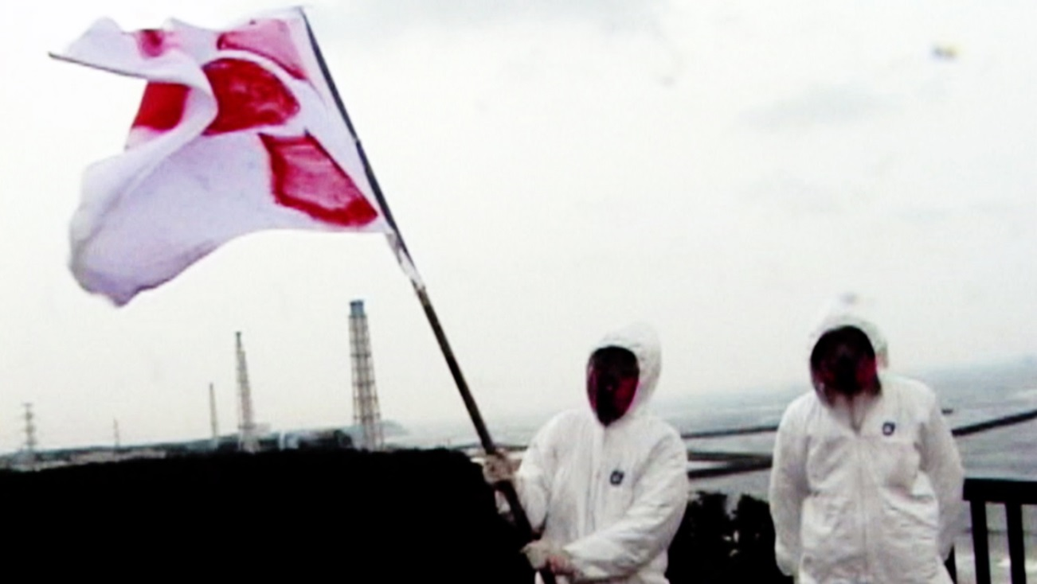

加帝旺宜藝術工廠Jatiwangi art Factory (印尼)
本屆亞洲藝術雙年展邀請來自印尼的藝術團體加帝旺宜藝術工廠為展覽製作新作品。加帝旺宜藝術工廠，是位於印尼爪哇西北方的一個非營利藝術組織，成立於2005年9月，由印尼藝術家Arief Ydu所創立，專注於各式藝術和文化活動。他們透過藝術節、表演、視覺藝術、音樂、錄像、陶土和展覽等，關注及發掘當地的農村生活，也和駐村藝術家有定期的聚會討論，並與進駐藝術家合作舉辦廣播節目和各式教育推廣活動。自2008年以來，加帝旺宜藝術工廠與Jatisura村莊政府合作，進行當代人們如何透過、使用科技參與藝術活動的研究及實驗。加帝旺宜藝術工廠本次應邀為亞洲藝術雙年展展題，針對台灣在印尼商業投資的相關議題，進行在地場勘與資料採集，提出全新的創作計畫。

註：本組藝術家將針對本屆亞洲藝術雙年展主題創作新作。

【參考作品】
〈陶土主義〉，2015，裝置，尺寸依場地而定。藝術家提供。
Claynialism, 2015, installation, dimensions variable. Courtesy of the artist.

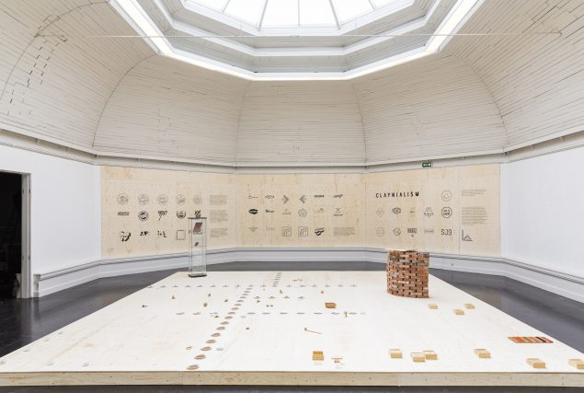

王文志 WANG Wen-Chih (台灣)
王文志出生於臺灣嘉義，現居住和工作於臺灣嘉義。藝術家參與多項大型公共藝術計畫，媒材以竹編和藤編的大型裝置為主，作品的核心根源於他的家鄉社群，也保持對空間的廣泛靈敏度，讓外部自然及內部空間的延續性調和一致。藝術家的作品由自然、社會和觀眾而共同形成，也混合著趣味性及創造性。近期曾於日本瀨戶內國際藝術祭戶外展、第一屆FORMOSA雕塑雙年展、威尼斯雙年展、國立臺灣美術館、日本水土藝術祭戶外展、伍德福藝術節等地展出。王文志本次應邀為亞洲藝術雙年展展題，進行全新大型裝置計畫，隱喻生活中的各種協商狀態。

註：本位藝術家將針對本屆亞洲藝術雙年展主題創作新作。

【參考作品】
〈竹墨〉，2015，竹子、茶葉、沙，3000 × 4000 × 800 公分。
Flying Bamboo, 2015, bamboo,sand, 3000 × 4000 × 800 (CM).

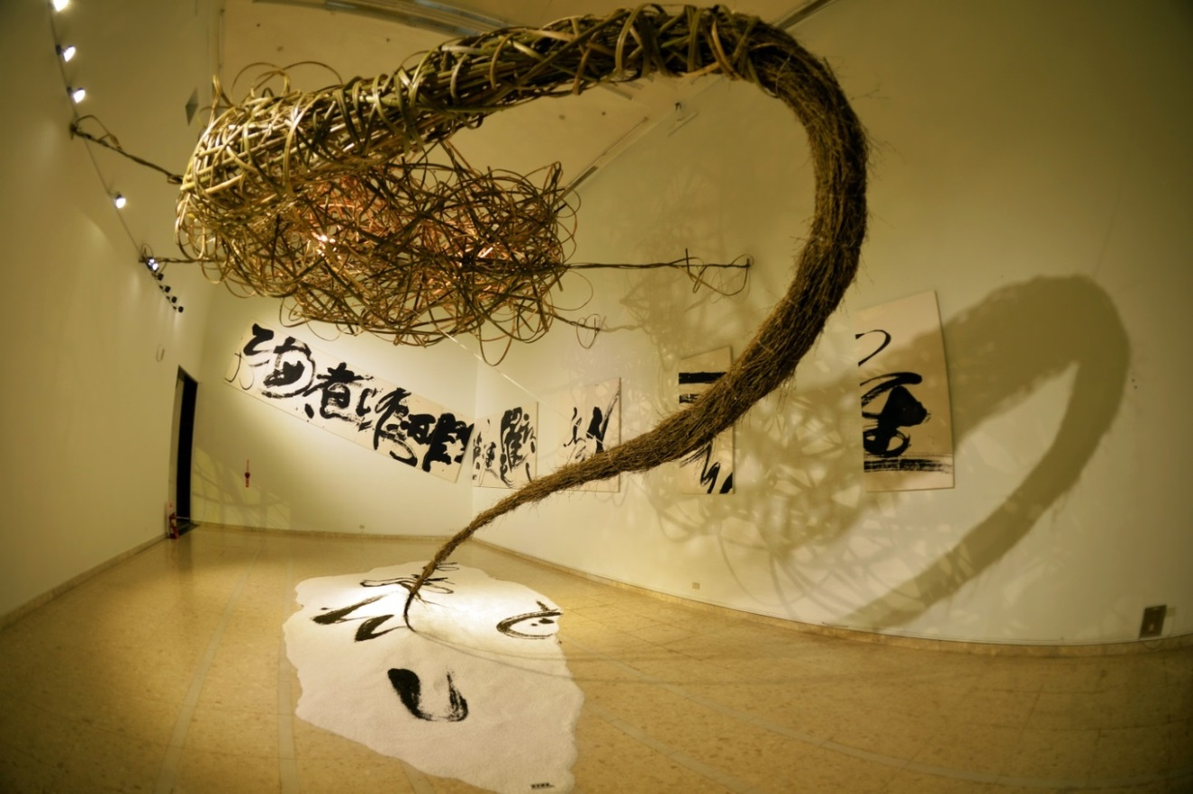

陳依純+羅禾淋CHEN I-Chun + LUO He-lin (台灣)
陳依純+羅禾淋是由美術背景的錄像藝術家陳依純、理工背景的互動藝術家羅禾淋，於2010年共同組成的跨域新媒體藝術團體。陳依純主要專業於平面繪畫、造型設計、影像動畫；羅禾淋專攻於程式設計、機構動力裝置、展演規劃。兩人共同創作的作品以跨域的方式執行藝術計劃，展演於世界各地新媒體電子藝術節和美術館，其作品為「資訊裝置化」，運用資訊與數位的角度詮釋裝置藝術的表現形式，如結合書法資訊化與舞蹈表演的作品《光之行氣》、資訊雕塑化的作品《光風暴》、資訊拓樸的作品《拭痕-台北當代藝術館》、資訊戲劇化的作品《都市劇》、跨域團隊執行四軸飛行器的劇場演出作品《火炬下的囚犯》等等。本次他們將針對亞洲藝術雙年展展題合作新作，運用他們擅長的科技藝術媒材，探討網站攻擊的虛擬力量在真實世界產生的巨大效應。

註：本組藝術家將針對本屆亞洲藝術雙年展主題創作新作。

【參考作品】
〈光風暴〉，2012，機械互動裝置，尺寸依展出場地而定。藝術家自藏。
The light in the storm, 2012, mixed media, dimensions variable. Courtesy of the artist.

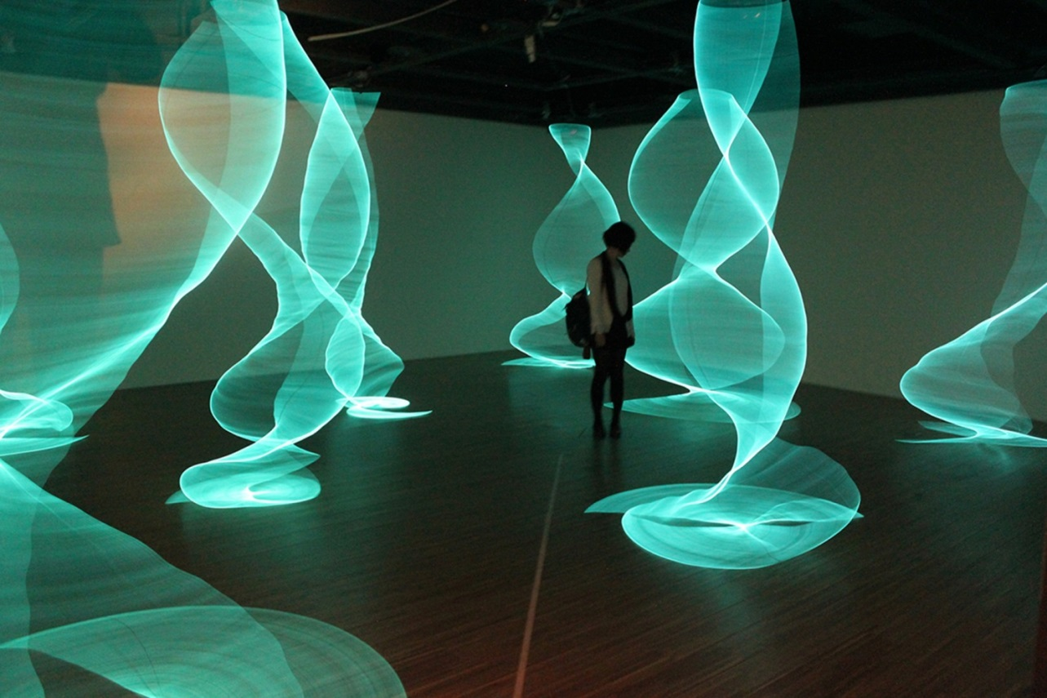

劉和讓 LIU Ho-Jang (台灣)
在劉和讓的透視下，攝影和創作並非僅僅涉及影像自身或技術操作問題，其藝術實踐方式往往映照出對象物相屬之社會關係和政治性意義；一個物件、地方、社群的顯影是在勞動、時間總總因素的疊置下展現獨一無二的特殊和差異性。藉由挪動可見與不可見的關係，他對藝術的社會機能、感知介質鋪陳了新的想像，將聯繫在人與人之間的無形價值代換出來，成為藝術持續的動力。本次他將延續其創作脈絡，探討在不同情勢背景下所生成的經濟系統，與斷代的歷史情境之交錯與對話。
註：本位藝術家將針對本屆亞洲藝術雙年展主題創作新作。

【參考作品】
〈易物計畫 2〉，2013，金屬、攝影輸出、冷陰極管，展出場地而定。藝術家自藏。（於紐約皇后博物館。）
Goods Exchange Project 2, 2012,metal , digital inkjet print, cold cathode tube,acrylic. dimensions variable. Courtesy of the artist. (Installation view at Queens Museum, New York City.)

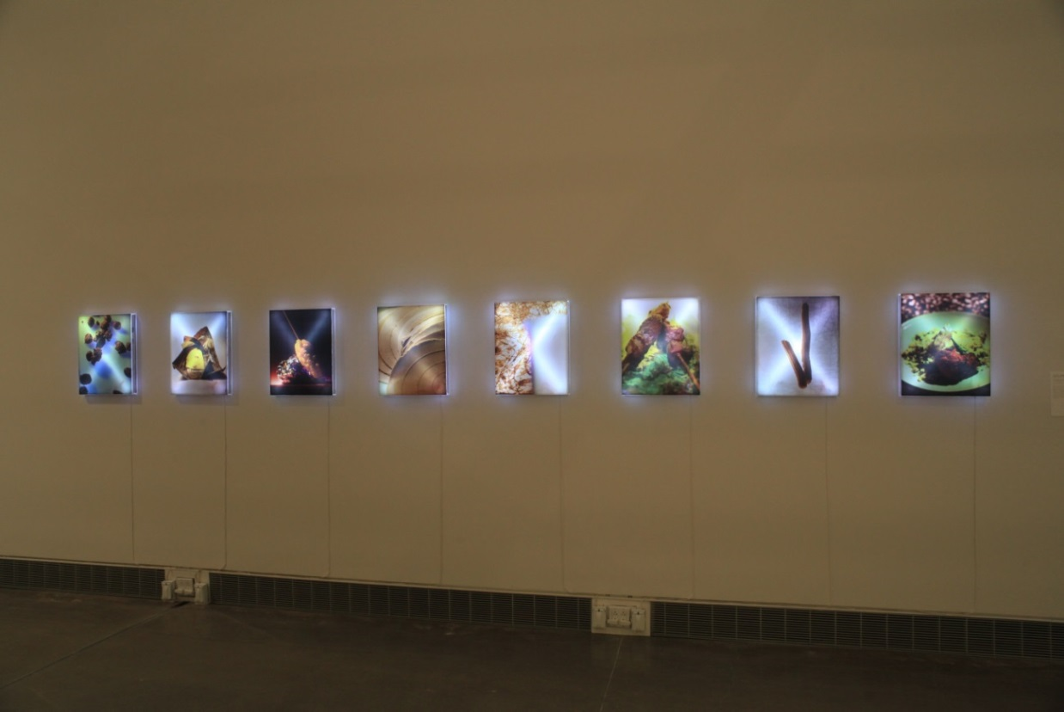

圖說:
國美館蕭宗煌館長(右三)與策展人及藝術家合影(右起: 藝術家劉和讓、王文志、策展人埃德‧達瑪萬、林曉瑜、瓦姍．阿爾－庫戴立、漥田研二、印尼藝術團體加帝旺宜藝術工廠Jatiwangi Art Factory代表Ismal Muntaha、日本藝術團體Chim↑Pom代表Ushiro Ryuta、Hayashi Yasutaka、藝術家羅禾淋、陳依純。

